LAPORAN UJIAN AKHIR SEMESTER
OPERASI MORFOLOGI PADA CITRA BINER
Mata Kuliah : Pengolahan Citra Digital
Dosen Pengampu : Dr. Arya Adhyaksa Waskita, S.Si., M.Si.

Disusun oleh:
Nama | : Thio Mandala Putra
NIM | : 231011401660
Kelas | : 05TPLP009

PROGRAM STUDI TEKNIK INFORMATIKA S-1
FAKULTAS ILMU KOMPUTER
UNIVERSITAS PAMULANG
TAHUN 2025

DAFTAR ISI

DAFTAR ISI 2
BAB I PENDAHULUAN 3
1.1 Latar Belakang 3
1.2 Rumusan Masalah 3
1.3 Tujuan Penelitian 3
1.4 Manfaat Penelitian 4
BAB II LANDASAN TEORI 5
2.1 Pengolahan Citra Digital 5
2.2 Citra Biner 5
2.3 Operasi Morfologi 5
2.4 Structuring Element 5
BAB III METODOLOGI PENELITIAN 6
3.1 Alat dan Bahan 6
3.2 Tahapan Penelitian 6
BAB IV HASIL DAN PEMBAHASAAN 7
4.1 Preprocessing Citra 7
4.2 Erosion dan Dilation 8
4.3 Opening dan Closing 9
4.4 Operasi Morfologi Lanjutan 10
BAB V KESIMPULAN DAN SARAN 12
5.1 Kesimpulan 12
5.2 Saran 12
DAFTAR PUSTAKA 13

BAB I
PENDAHULUAN

1.1 Latar Belakang
Pengolahan citra digital merupakan salah satu cabang ilmu komputer yang berfokus pada pemrosesan dan analisis citra digital menggunakan teknik komputasi. Dalam berbagai bidang seperti pengenalan pola, visi komputer, dan sistem informasi berbasis visual, pengolahan citra memegang peranan penting dalam meningkatkan kualitas citra serta mengekstraksi informasi yang relevan dari citra tersebut.
Salah satu teknik fundamental dalam pengolahan citra digital adalah operasi morfologi. Operasi morfologi bekerja berdasarkan bentuk dan struktur objek dalam citra, khususnya pada citra biner. Teknik ini sangat efektif digunakan untuk menghilangkan noise, memperbaiki struktur objek, serta menonjolkan bagian-bagian penting seperti tepi objek.
Oleh karena itu, pemahaman dan implementasi operasi morfologi menjadi hal yang sangat penting dalam mata kuliah Pengolahan Citra Digital. Pada proyek ini, operasi morfologi diterapkan menggunakan bahasa pemrograman Python dengan bantuan library OpenCV dan divisualisasikan menggunakan Jupyter Notebook.

1.2 Rumusan Masalah
1. Bagaimana cara menerapkan operasi morfologi pada citra biner menggunakan Python?
2. Apa fungsi dan pengaruh dari setiap operasi morfologi terhadap citra?
3. Bagaimana hasil visual dari penerapan operasi morfologi pada citra biner?

1.3 Tujuan Penelitian
1. Mengimplementasikan operasi morfologi pada citra biner.
2. Menjelaskan konsep dan fungsi dari setiap operasi morfologi.
3. Menampilkan hasil pengolahan citra secara visual untuk mempermudah analisis.

1.4 Manfaat Penelitian
Manfaat dari penelitian ini diharapkan dapat memberikan pemahaman yang lebih mendalam mengenai operasi morfologi dalam pengolahan citra digital serta menjadi dasar untuk pengembangan aplikasi pengolahan citra yang lebih lanjut.

BAB II
LANDASAN TEORI

2.1 Pengolahan Citra Digital
Pengolahan citra digital adalah proses manipulasi dan analisis citra digital menggunakan algoritma komputer dengan tujuan meningkatkan kualitas citra atau mengekstraksi informasi tertentu dari citra tersebut.

2.2 Citra Biner
Citra biner merupakan citra yang hanya memiliki dua nilai intensitas piksel, yaitu 0 yang merepresentasikan latar belakang (background) dan 255 yang merepresentasikan objek (foreground). Citra biner umumnya diperoleh melalui proses thresholding dari citra grayscale.

2.3 Operasi Morfologi
Operasi morfologi adalah teknik pengolahan citra yang menggunakan structuring element untuk memodifikasi bentuk dan struktur objek dalam citra biner.

2.4 Structuring Element
Structuring Element merupakan matriks kecil yang berfungsi sebagai alat ukur dalam operasi morfologi. Bentuk dan ukuran structuring element sangat mempengaruhi hasil akhir dari proses morfologi.

BAB III
METODOLOGI PENELITIAN

3.1 Alat dan Bahan
Alat dan bahan yang digunakan dalam penelitian ini meliputi perangkat lunak dan library sebagai berikut:
- Python 3
- OpenCV (cv2)
- NumPy
- Matplotlib
- Jupyter Notebook
- Citra Logo Universitas Pamulang

3.2 Tahapan Penelitian
Tahapan penelitian yang dilakukan meliputi:
1. Persiapan data citra
2. Konversi citra ke grayscale
3. Thresholding menjadi citra biner
4. Pembuatan structuring element
5. Penerapan operasi morfologi
6. Visualisasi dan analisis hasil

BAB IV
HASIL DAN PEMBAHASAAN

4.1 Preprocessing Citra
Pada tahap preprocessing, citra dibaca menggunakan OpenCV kemudian dikonversi ke grayscale dan citra biner untuk mempersiapkan proses morfologi.
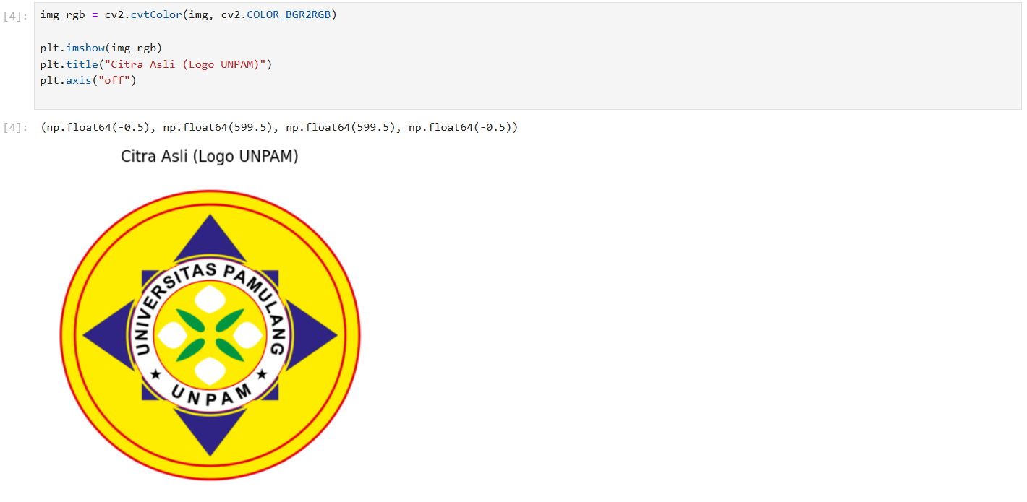
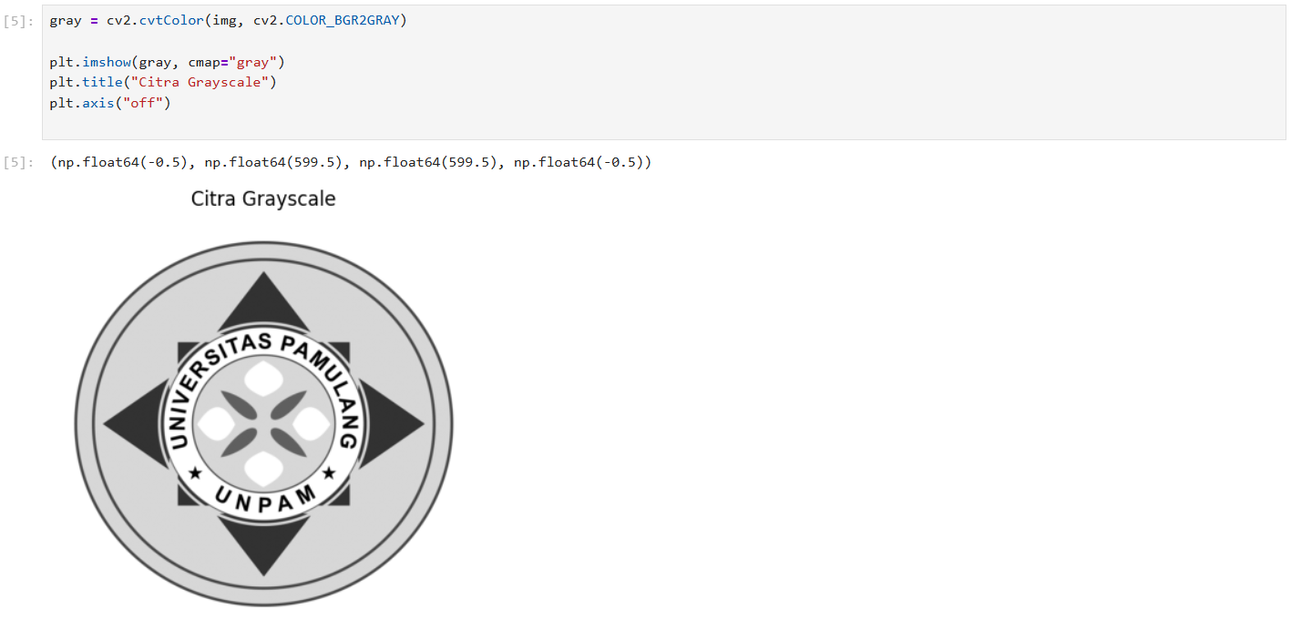
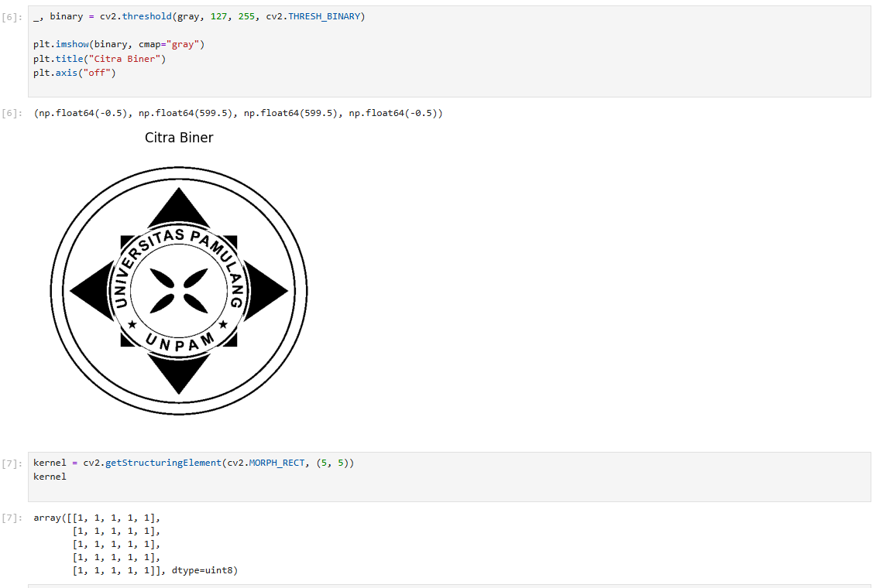

4.2 Erosion dan Dilation
Erosi digunakan untuk mengecilkan objek dan menghilangkan noise kecil, sedangkan dilasi digunakan untuk memperbesar objek dan menutup celah kecil.
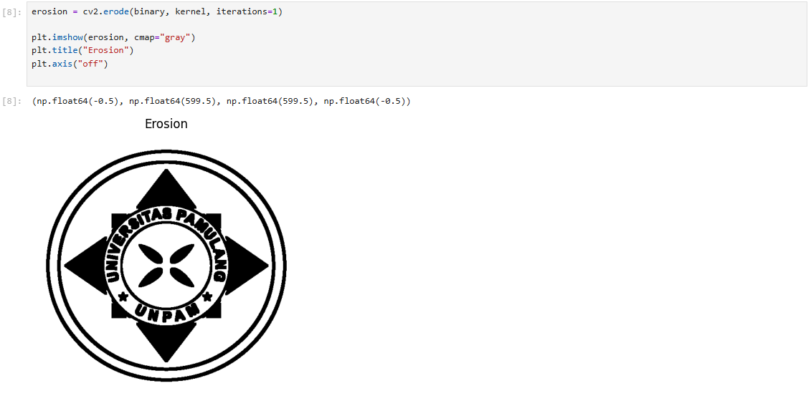
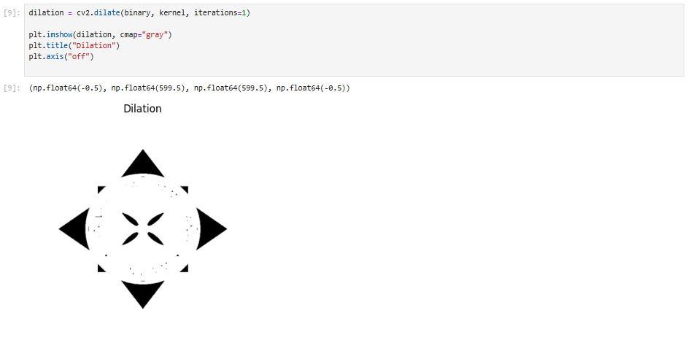

4.3 Opening dan Closing
Opening merupakan kombinasi erosi dan dilasi yang digunakan untuk membersihkan noise kecil pada background. Closing digunakan untuk menutup lubang kecil pada objek.
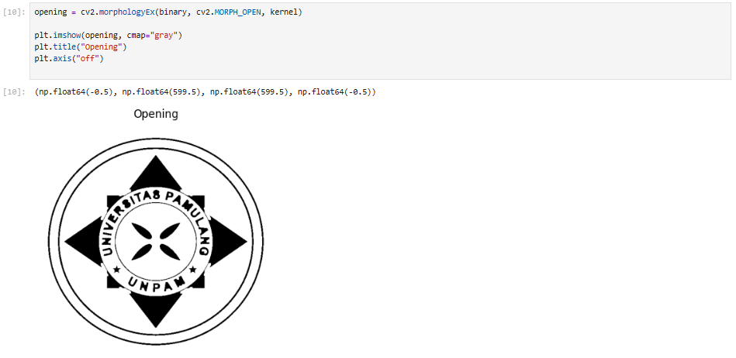
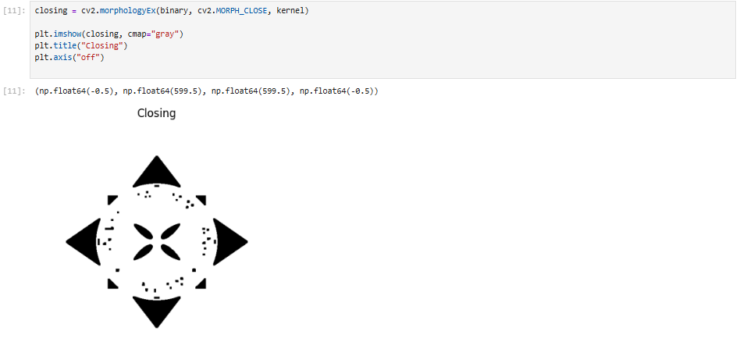

4.4 Operasi Morfologi Lanjutan
Operasi lanjutan seperti morphological gradient, top hat, dan black hat digunakan untuk menonjolkan tepi dan detail kecil pada citra.
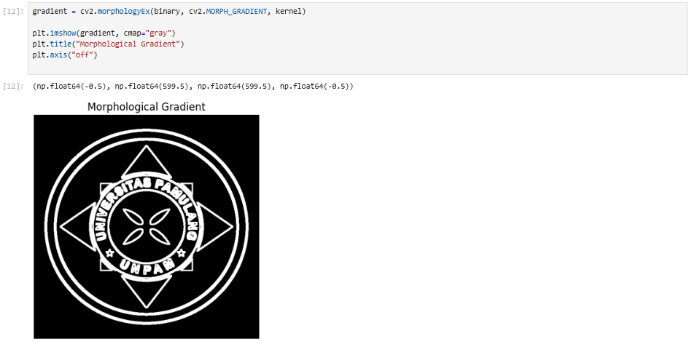
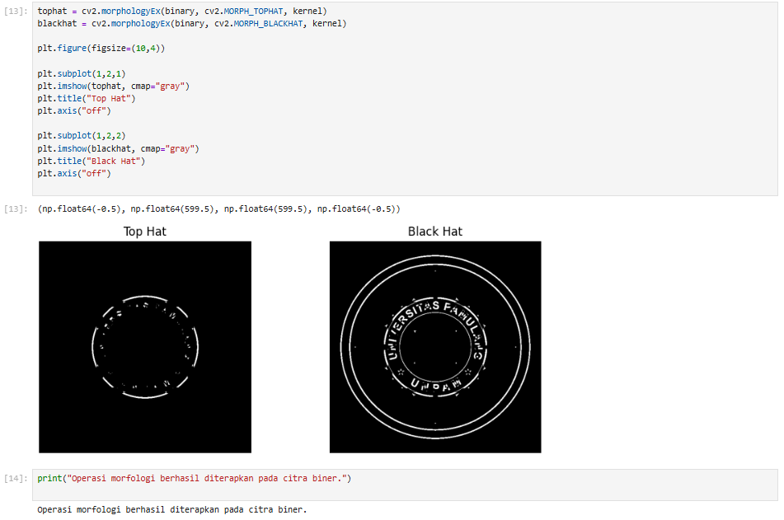

BAB V
KESIMPULAN DAN SARAN

5.1 Kesimpulan
Berdasarkan hasil penelitian, dapat disimpulkan bahwa operasi morfologi merupakan metode yang efektif dalam pengolahan citra biner untuk memperbaiki struktur objek dan menghilangkan noise.

5.2 Saran
Penelitian selanjutnya diharapkan dapat menggunakan dataset yang lebih beragam dan menerapkan operasi morfologi pada citra grayscale atau berwarna.

DAFTAR PUSTAKA

Gonzalez, R. C., & Woods, R. E. (2018). Digital Image Processing (4th ed.). Pearson Education.
Szeliski, R. (2010). Computer Vision: Algorithms and Applications. Springer.
OpenCV Documentation. (2024). Open Source Computer Vision Library. https://docs.opencv.org/
Pratt, W. K. (2007). Digital Image Processing: PIKS Scientific Inside (4th ed.). Wiley-Interscience.
Jain, A. K. (1989). Fundamentals of Digital Image Processing. Prentice Hall.

